**Manuel d’utilisation et exemples d’exécution**

Pour lancer le jeu :

Installer SDL2, SDL2_ttf et SDL2_mixer avec la commande :

sudo apt-get install libsdl2-dev libsdl2-ttf-dev libsdl2-mixer-dev

Compiler dans la console avec la commande :   
gcc -Wall main.c game.c render.c input.c -o main -lSDL2 -lSDL2_ttf -lSDL2_mixer

Exécuter le code avec la commande :   
./main

**Dans le Menu Principal**

* **JOUER :** Cliquez deux fois sur le bouton "JOUER" pour démarrer la partie.  
  (La musique du menu s'arrête et la musique du jeu démarre.)
* **QUITTER :** Cliquez deux fois sur "QUITTER" pour fermer le jeu.

**Pendant la Partie**

* **Déplacement du cow-boy :**
  + **Flèche gauche :** Déplacer le cow-boy vers la gauche.
  + **Flèche droite :** Déplacer le cow-boy vers la droite.

* **Tir :**
  + **Barre d'espace :** Tirer une balle de pistolet.
* **Pause :**
  + **Touche P :** Mettre le jeu en pause.  
    En mode pause, vous pouvez interagir avec les parasols (barrières) :
    - Cliquez sur un parasol détruit pour la réanimer si vous disposez de 1 **rouage.**
    - Cliquez sur la partie bleue pour avoir une ruche (tourelle) si vous disposez de 3 **rouages**.
* **Quitter en cours de partie :**
  + **Touche Q :** (ou fermer la fenêtre) pour quitter le jeu immédiatement.

**Objectifs du Jeu**

* **Survivre :** Évitez les tirs des mouettes et protégez le cow-boy.
* **Score :** Chaque mouette détruit augmente votre score et vous permet de vous hisser tout en haut du classement.



* **Niveaux :** Le jeu se déroule en manches. À la fin de chaque manche (lorsque toutes les mouettes sont éliminées), la difficulté augmente.

**Gameplay et Astuces**

* **Mouvement des Mouettes :**  
  Les mouettes se déplacent en formation et descendent progressivement vers le bas de l’écran. Si elles atteignent le bas, vous perdez la partie.

* **Utilisation des Parasols et Ruches :**  
  Les parasols offrent une protection temporaire. Lorsqu’un parasol est détruit, passez en mode pause et cliquez sur la zone verte pour le réanimer ou sur la zone bleue pour installer une ruche, ce qui peut vous aider à contrer les attaques ennemies. Si la zone est rouge, cela signifie que vous ne pouvez pas poser de parasols ou de ruches soit parce qu’il y a un déjà un parasol, soit parce que vous n’avez pas assez de rouages.



* **Gestion des Rouages :**  
  Les rouages sont des ressources qui vous permettent de réanimer les parasols ou de créer des ruches.



* **Pause :**  
  Mettez le jeu en pause (touche P) pour réorganiser votre défense si nécessaire.

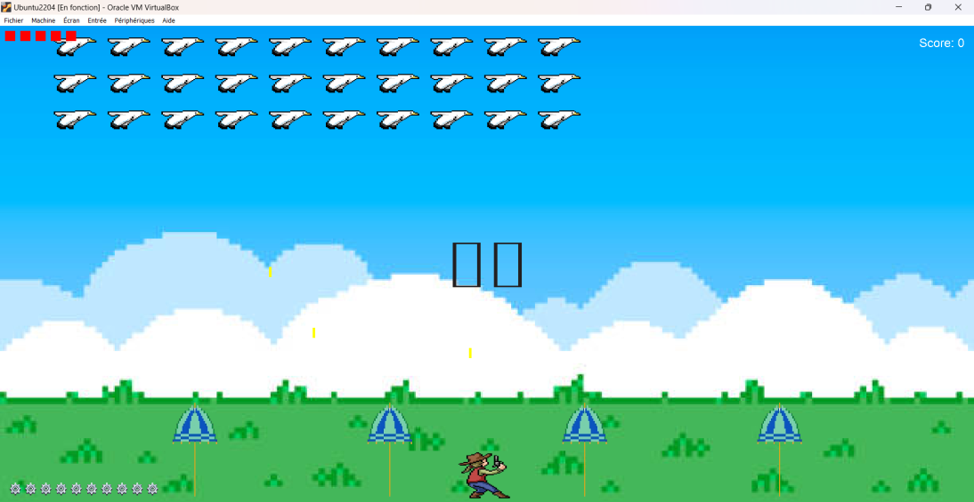

**Écran de Fin de Partie**

* **Game Over :**  
  Le jeu se termine lorsque vous perdez toutes vos vies ou si les aliens atteignent le bas de l’écran.
* **Score Final :**  
  Votre score final s’affiche brièvement à l’écran.

**Remarques Supplémentaires**

* **Audio :**  
  Le jeu comporte deux ambiances musicales : une musique pour le menu et une autre pour la partie. Assurez-vous que les fichiers audios se trouvent aux bons emplacements.